УСЛОВИЯ ЗАКУПКИ
услуг по изготовлению стендов информационных для отдела ГФС России в
г. Тамбове

Стенды информационные изготавливаются из пластика ПВХ толщиной не менее 5 мм, с карманами формата А3, А4, А5, так же стенды обрамляются П – образным ПВХ по периметру.
Информация на стенде выполняется из пленки, в соответствии со следующими образцами:

- Цвет согласно эскиза, размер карманов А4, толщина кармана 10 мм, размер стенда 1200х700 мм.

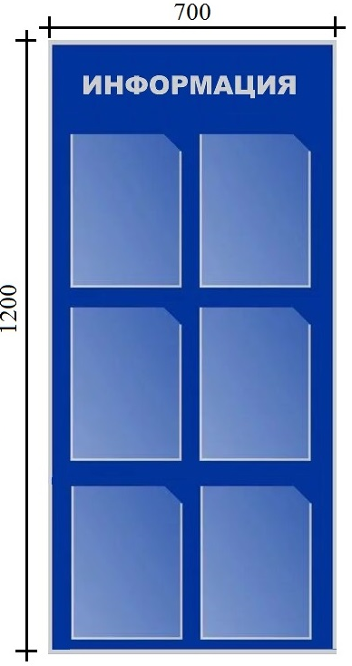

- 1 шт.

- Цвет согласно эскиза, размер карманов А4, толщина кармана 10 мм, размер стенда 1000х1200 мм.
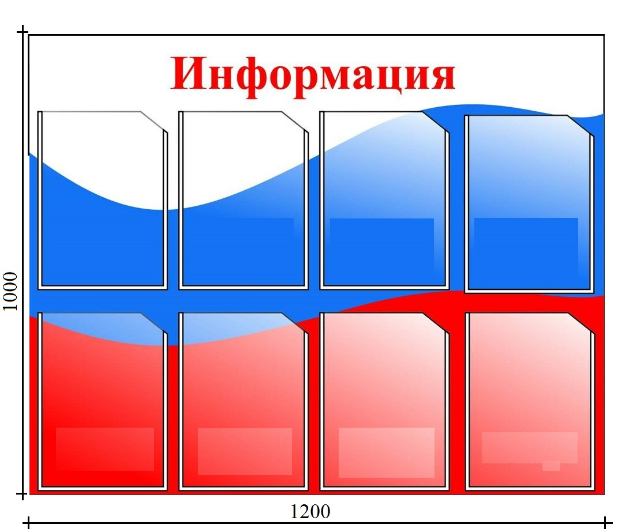

- 1 шт.

- Информация стенда согласно эскиза наносится непосредственно на пленку, размер стенда 400х600 мм.

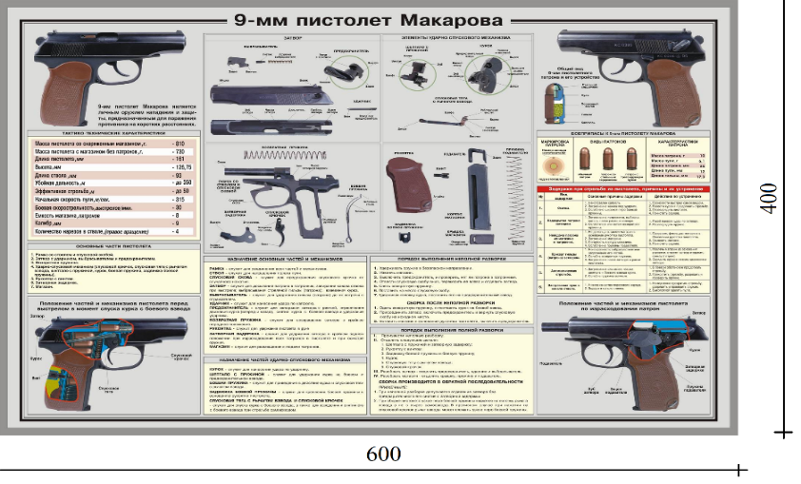

-1шт.
4. Информация стенда согласно эскиза наносится непосредственно на пленку, размер стенда 400х600 мм.

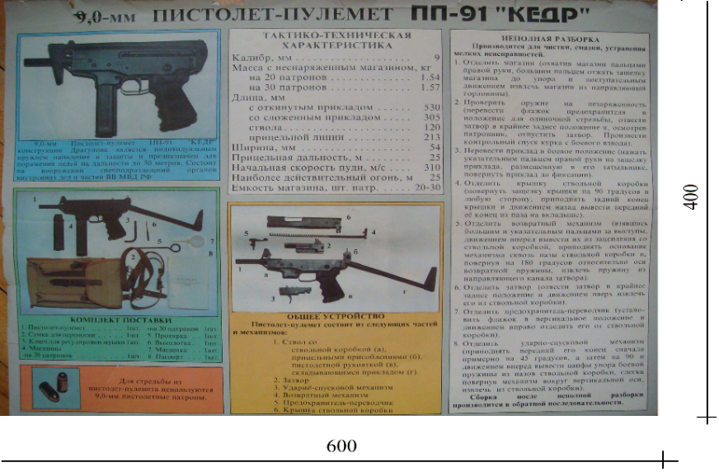

-1шт.

5. Цвет согласно эскиза, размер карманов А4, толщина кармана 10 мм, размер 800х700 мм.
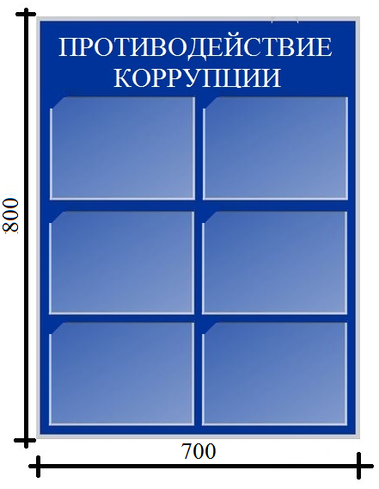- 1 шт.
6. Цвет согласно эскиза, размер карманов А4, толщина кармана 10 мм, размер 1000х1200 мм.
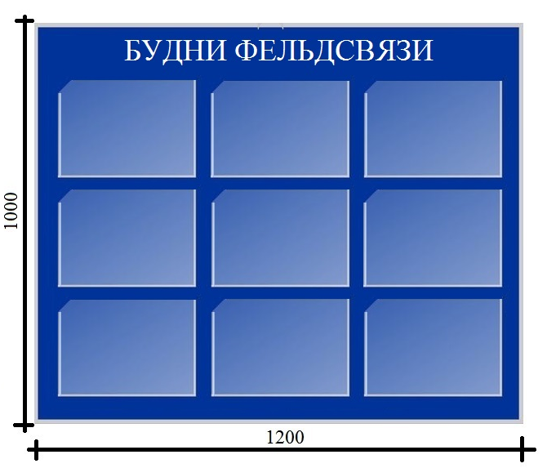

-1 шт.
7. Цвет согласно эскиза, размер карманов А4, А5, толщина кармана 3 мм, размер 1000х1200 мм., так же для данного стенда печать цветных фотографий заказчика в количестве 12 шт. на фотобумаге, из которых: 1 шт. – формат А4, 11 шт. – формат А5.
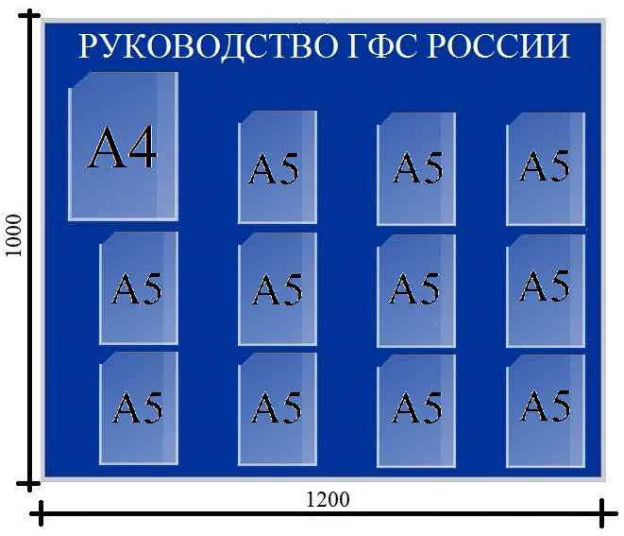
-1 шт.

8. Цвет согласно эскиза, напечатать информацию на пленке, размер карманов А3, толщина кармана 10 мм, размер 1000х1200 мм.
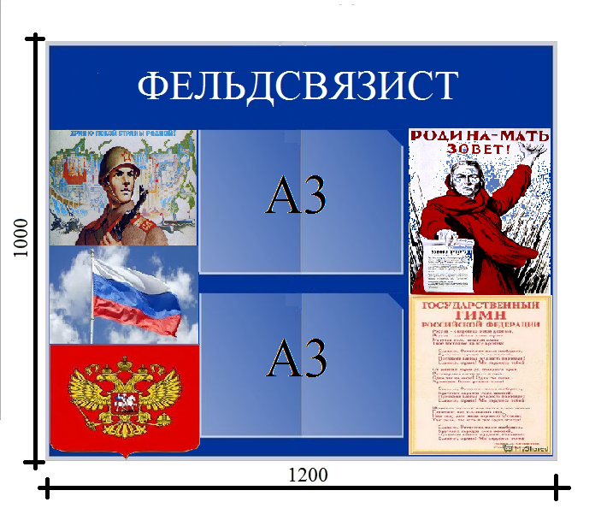

-1 шт.
9. По предоставленным заказчиком фотоматериалам в количестве 21 шт. напечатать информацию на пленке, размер 1000х1200 мм.
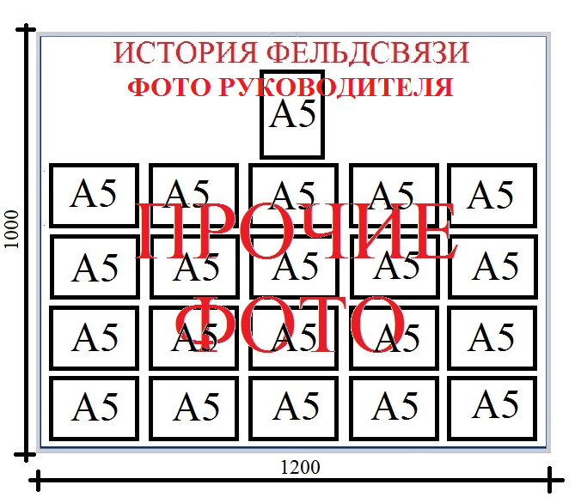
- 1 шт.

Срок изготовления всех стендов – не более 7 календарных дней с момента заключения контракта!

